Archivo n° 1
Guía de Aprendizaje

ASIGNATURA: Matemática CURSO: 2° básico A

DOCENTE: Anyelo Gutiérrez

Nombre del Estudiante |  |  | Curso: 2° Año
Nombre del Estudiante |  |  | Semana : 8 al 12/06  Semana n°10
Unidad: 1 | “Números y medición”
O.A.(S): 9 | Demostrar que comprende la adición y la sustracción en el ámbito del 0 al 100: usando un lenguaje cotidiano y matemático para describir acciones desde su propia experiencia; resolviendo problemas con una variedad de representaciones concretas y pictóricas, de manera manual y/o usando software educativo; registrando el proceso en forma simbólica; aplicando los resultados de las adiciones y sustracciones de los números del 0 a 20 sin realizar cálculos; aplicando el algoritmo de la adición y sustracción sin considerar reserva; creando problemas matemáticos en contextos familiares y resolviéndolos.
OBJETIVO DE APRENDIZAJE |  | CONTENIDO
Demostrar que comprende la adición y la sustracción en el ámbito del 0 al 100 |  | Estrategias de cálculo
OBJETIVO DE LA CLASE |  | HABILIDADES
Calcular restas de dos números de dos cifras utilizando la técnica de descomposición. |  | - Representar  - Argumentar y comunicar

Completa después de realizar las actividades propuestas.
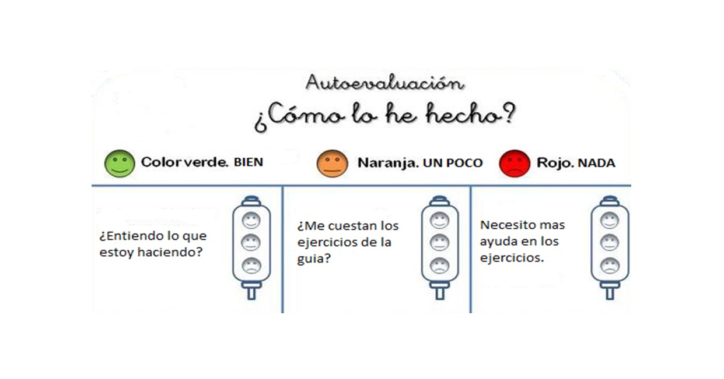

De acuerdo con las actividades que realizaste en esta guía, ¿qué actividad o actividades te costaron más?

Descomponer para restar

Para comenzar, debes recordar que los números de dos dígitos se pueden descomponer.
Ejemplo:
Descompone tú
25= 20 + 5 = 2d y 5u 26 =
48 =
47 = 40 + 7 = 4d y 7u 61 =

Esto puede ser de gran ayuda para aprender una estrategia para sumar o restar números.

¿Cómo lo hago?

Si a 23 le resto 12, descomponemos el 23 que está compuesto por 2 decenas y 3 unidades y el 12 que está compuesto por 1 decenas y 2 unidades, luego restamos las decenas y las unidades por separados es decir 2d-1d = 1d y 3u-2u = 1u. Luego sumamos ambos resultados 1d + 1 u = 11
Descomponemos ambas cifras
1- Descomponemos ambas cifras
2 3 - 1 2
20 y 3 – 10 y 2
2- Restamos las decenas y unidades por separado
= (20 - 10)+ (3 - 2)
3- Sumamos los resultados
= 10 + 1u

= 11

Ahora hazlo tú, siguiendo el ejemplo.

24 - 12  =20 y 4 – 10 y 2  = (20-10) + (4-2)  = 10+2  =12 | 42 - 31 | 17 - 12

Tarea: Mira la páginas 30 y resuelve la pág. 29 del texto del estudiante.

